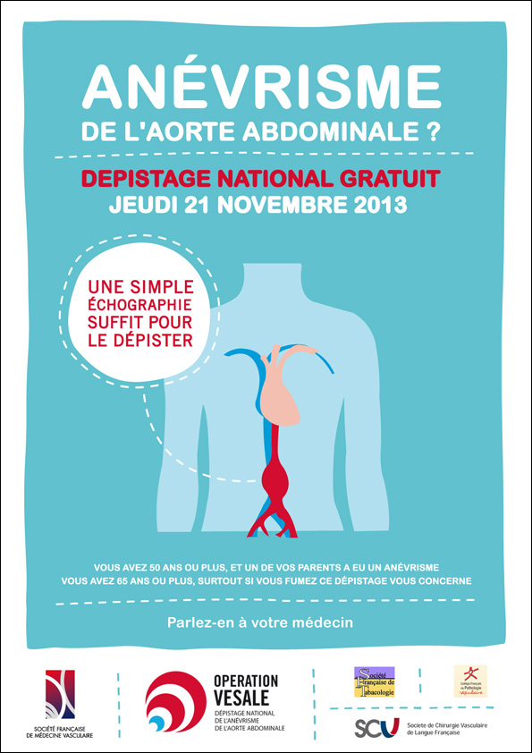
La Société Française de Médecine Vasculaire (SFMV) s’investit dans le dépistage échographique de l’anévrysme de l’aorte abdominale.
La Société Française de Tabacologie, la Société Française de Chirurgie Vasculaire (SCV) et le Collège Français de Pathologie Vasculaire (CFPV) soutiennent VESALE 2013.
Cette opération a été dénommée "OPERATION VESALE 2013" et aura lieu le Jeudi 21 Novembre 2013 dans toute la France : Métropole et DOM TOM. Il s’agit d’un dépistage gratuit, réalisé par les médecins vasculaires en partenariat avec leurs correspondants médecins généralistes.
En 2012, l’opération VESALE a dépisté 6000 personnes (72 centres, 350 médecins vasculaires impliqués), dont 5000 étaient dans la cible d’âge, 2% d’anévrismes dépistés.
Pourquoi "Vésale" ?
Andreas Vesalius (1514/1564), dit VESALE en français, décrivit le premier un anévrysme artériel.
Qu’est-ce qu’un anévrisme?
C’est une dilatation d’un segment d’artère, qui en grossissant peut se rompre.
L’aorte abdominale est un des sièges de prédilection de l’anévrisme.
Pourquoi ce dépistage ?
L’anévrisme de l’aorte abdominale tue autant que le cancer du sein chez la femme et le cancer de la prostate chez l’homme. Il s’agit donc d’un enjeu de santé publique. Ce dépistage est organisé et obligatoire en Grande Bretagne.
En France la Haute Autorité en Santé (HAS) recommande depuis Février 2013 un dépistage opportuniste, c'est-à-dire que toute consultation médicale devrait orienter les patients vers le dépistage lorsque les patients sont à risque.
Chez qui réaliser ce dépistage ?
Conformément aux recommandations de la HAS publiée en février 2103, doivent bénéficier d’un dépistage les hommes répondant aux caractéristiques suivantes :
âge compris entre 65 et 75 ans et tabagisme chronique actuel ou passé
âge compris entre 50 et 75 ans et antécédents familiaux d’AAA

Conformément aux recommandations de la SFMV publiées en 2006, et compte tenu des publications récentes, qui montrent que la population des femmes fumeuses est de plus en plus importante, que l’anévrisme chez la femme même s’il est plus rare (rapport de 1 à 10 entre homme et femme) est plus grave, les femmes fumeuses seront aussi dépistées lors de cette journée.
- Femmes entre 60 et 75 ans fumeuses et / ou hypertendues
Comment est réalisé ce dépistage ?
Par une détection ECHOGRAPHIQUE de l’anévrysme, examen non invasif, indolore, non irradiant, durant moins de 5 minutes
Par qui ?
Les médecins vasculaires, membres de la SFMV, à titre bénévole
Où ?
Dans les mairies, les hôpitaux (CHU et CHG), et les cliniques ayant adhérés à l’opération. Aujourd’hui 75 centres sont déjà volontaires pour participer à cette campagne.
Quels sont les autres objectifs de l’opération Vésale ?
- Sensibiliser les médecins généralistes au dépistage de l’anévrysme de l’aorte abdominale : les médecins généralistes seront prévenus que leur patient a été dépisté. Ils seront informés si le dépistage à mis en évidence un anévrysme de l’aorte.
- Sensibiliser les patients à l’anévrysme de l’aorte abdominale : remis d’un document d’information sur l’anévrysme de l’aorte, afin qu’ils en parlent autour d’eux, leurs proches, leurs amis.
- Confirmer l’importance qu’accorde la Médecine Vasculaire au DEPISTAGE et à la PREVENTION
Quels sont les moyens de communication ?
Ceux des structures où le dépistage sera réalisé : mairie, hôpitaux, clinique
La SFMV réalise :
* Les affiches
* le document d’information patient
* La feuille de recueil des données patients en cas d’anévrysme et les éléments à communiquer au médecin généraliste.
Les sites www.sfmv-vesale.fr, www.macirculation.com et www.portailvasculaire.fr relaieront les informations.
Recueil des données : un cahier d’observation électronique est mis en place par le département informatique médical du CHU de Montpellier.
Que se passe-t-il en cas de découverte d’un anévrysme ?
Le médecin vasculaire qui dépiste l’anévrysme remplit avec le patient une fiche complète de recueil des données, validée par la SFMV, et explique sans alarmer le patient ce qu’est un anévrysme et les conséquences du diagnostic. Une lettre est adressée au médecin généraliste du patient qu’il doit recontacter. Les patients dépistés ayant donné leur autorisation seront rappelés par téléphone à 3 mois afin d’évaluer l’impact de ce dépistage.
Les patients porteurs de gros anévrysmes devront bénéficier d’une intervention chirurgicale ou endovasculaire afin de prévenir le risque de rupture. Les patients porteurs de petits anvérysmes rentrent dans un protocole de suivi (surveillance de la croissance de l’anévrysme)
Jean Pierre Laroche Dr Gilles MISEREY
Coordinateur Vésale 2013 Président de la SFMV
echoraljp@gmail.com Docteur.Miserey@wanadoo.fr
Tél : 06 82 14 10 73 Tel : 06.11.03.72.54
Avec le groupe de communication de la SFMV (Christine Jurus, Christophe Bonnin, Jean Philippe Galanaud, Georges Lance, Michel Fesolowicz et Jean François Van Cleef)
Documents joints :
L’affiche
Le dossier d’information aux patients
Les recommandations de la SFMV sur le dépistage des anévrysmes de l’aorte abdominale (et la fiche résumée)
Les recommandations HAS 2013
La liste actuelle des centres
Une iconographie
La fiche d’information sur la SFMV
Sites Internet à consulter :
www.sfmv-vesale.fr
www.macirculation.com
www.portailvasculaire.fr
aaa.screening.nhs.uk
Iconographie :
Echographie d’un anévrysme de l’aorte de 36.1 mm de diamètre antéro postérieur

Scanner d’un anévrysme de l’aorte
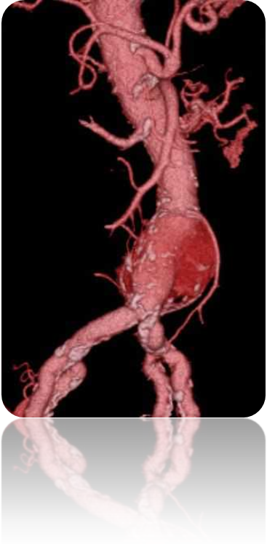

Anévrysme de l’Aorte
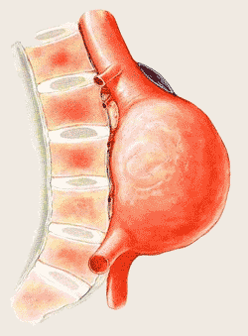
Anévrysme de l’aorte abdominale
